（项目名称）

测试用例

### 文档编写人签字： **_**

### 测试负责人签字： **_**

### 研发部经理签字： **_**

##### XXXXXXXXXX 公司软件测试组

##### XXXX 年 XX 月

|  |  |  |  |  |  |
| --- | --- | --- | --- | --- | --- |
| 变更履历 | | | | | |
| 序号 | 维护人 | 维护类型 | 维护日期 | 维护原因 | 维护内容 |
| 1 |  |  |  |  |  |
| 2 |  |  |  |  |  |
| 3 |  |  |  |  |  |
| 4 |  |  |  |  |  |
| 5 |  |  |  |  |  |
| 6 |  |  |  |  |  |
| 7 |  |  |  |  |  |
| 8 |  |  |  |  |  |
| 9 |  |  |  |  |  |
| 10 |  |  |  |  |  |
| 11 |  |  |  |  |  |
| 12 |  |  |  |  |  |
| 13 |  |  |  |  |  |

##### 目 录

1 目的 4

2 项目概要 4

3 项目简介 4

4 功能测试用例 4

4.1 功能模块 A 4

4.2 功能模块 B 3

5 性能测试用例 4

6 其他测试类型 5

# 目的

##### [ 编写测试用例目的。 ]

# 项目概要

|  |  |
| --- | --- |
| 项目名称 |  |
| 项目版本 |  |
| 项目负责人 |  |
| 测试负责人 |  |
| 测试工程师 |  |

# 项目简介

##### [XXX 项目的简要介绍，包括项目背景、系统架构、测试环境和测试注意事项等。 ]

# 功能测试用例

## 功能模块 A

##### [ 用例编号：功能模块的拼音缩写 +编号，如“供应商管理”： GYSGL-001 ； 用例名称：建议采用“测试项 -测试子项（或测试主题）”的方式 ]

|  |
| --- |
| 用例编号：用例名称 |
| 测试目的：  书写测试目的  1.测试点 1  2.测试点 2  3.建议采用“验证 ..”的描述方法 |

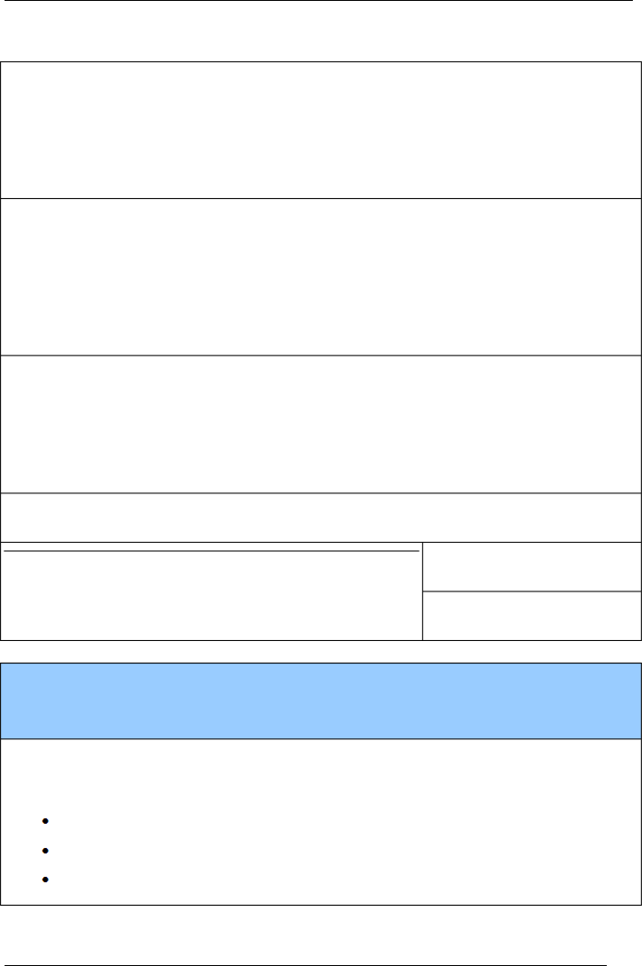

测试条件：

* + 1. 写清测试条件；
    2. 涉及具体数据的测试条件，要描述清具体的数据；
    3. 测试条件中涉及的数据，它的操作由来不需要描述。

测试过程 :

1. 测试过程按操作步骤描述清楚，明确是“输入”还是“点击”等；
2. 测试数据不能设计的很随意，要尊重客户的实际使用情况，如用户名：“王天来”， 不能设计成“ 1# ￥ %”等，除非是为了测试系统可以设置带有特殊符号的用户名。

期望结果 :

1. 与测试过程要一一对应；
2. 期望的结果数据要描述清楚；
3. 结果检查点要描述准确，并可以执行。

测试结果： 通过 / 失败

说明： 日期 :

测试人签字 :

#### GYSGL-001:供应商管理 - 供应商查询

测试目的：

书写测试目的测试点 1； 测试点 2；

建议采用“验证 ,, ”的描述方式。

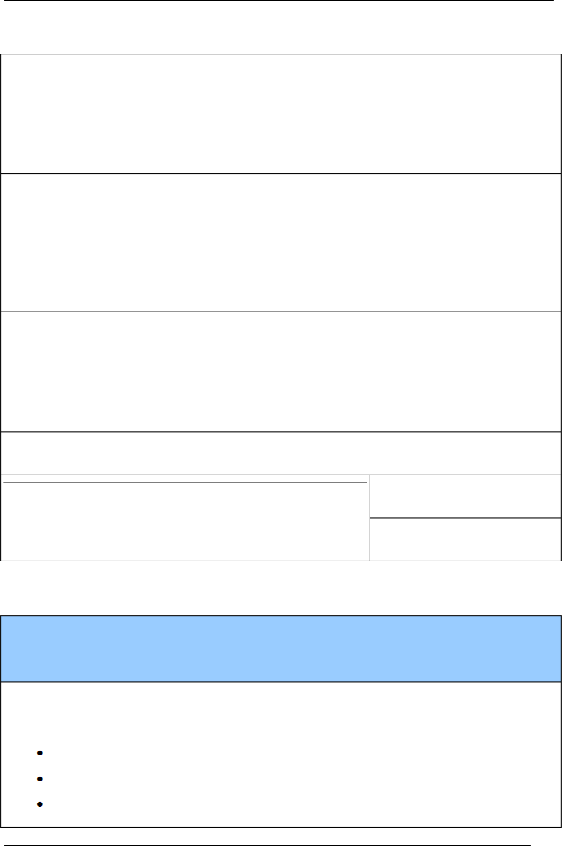

测试条件：

1. 写清测试条件；
2. 涉及具体数据的测试条件，要描述清具体的数据；
3. 测试条件中涉及的数据，它的操作由来不需要描述。

测试过程 :

1. 测试过程按操作步骤描述清楚，明确是“输入”还是“点击”等；
2. 测试数据不能设计的很随意，要尊重客户的实际使用情况，如用户名：“王天来”， 不能设计成“ 1# ￥ %”等，除非是为了测试系统可以设置带有特殊符号的用户名。

期望结果 :

1. 与测试过程要一一对应；
2. 期望的结果数据要描述清楚；
3. 结果检查点要描述准确，并可以执行。

测试结果： 通过 / 失败

说明： 日期 :

测试人签字 :

## 功能模块 B

#### 用例编号 : 用例名称

测试目的：

书写测试目的测试点 1； 测试点 2；

建议采用“验证 ,, ”的描述方式。

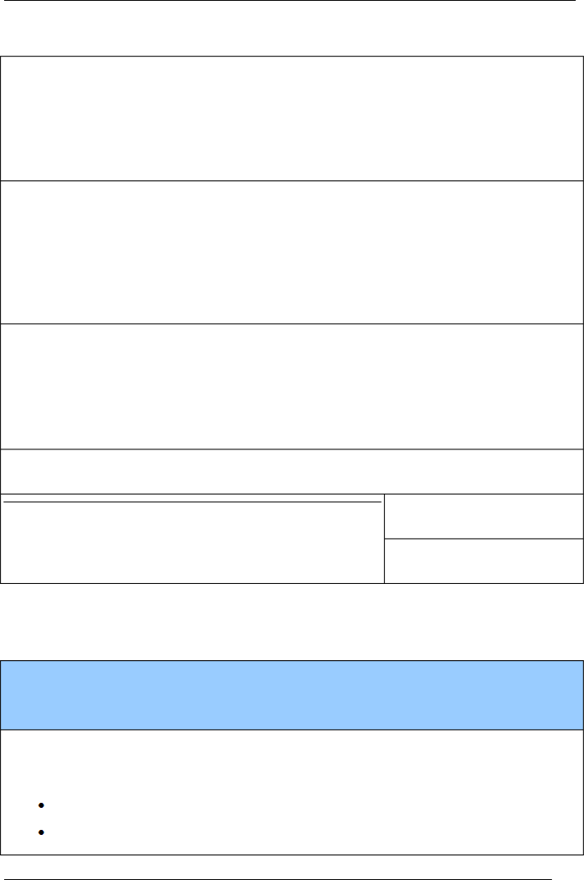

测试条件：

* + 1. 写清测试条件；
    2. 涉及具体数据的测试条件，要描述清具体的数据；
    3. 测试条件中涉及的数据，它的操作由来不需要描述。

测试过程 :

1. 测试过程按操作步骤描述清楚，明确是“输入”还是“点击”等；
2. 测试数据不能设计的很随意，要尊重客户的实际使用情况，如用户名：“王天来”， 不能设计成“ 1# ￥ %”等，除非是为了测试系统可以设置带有特殊符号的用户名。

期望结果 :

1. 与测试过程要一一对应；
2. 期望的结果数据要描述清楚；
3. 结果检查点要描述准确，并可以执行。

测试结果： 通过 / 失败

说明： 日期 :

测试人签字 :

# 性能测试用例

#### 用例编号 : 用例名称

测试目的：

书写测试目的测试点 1； 测试点 2；

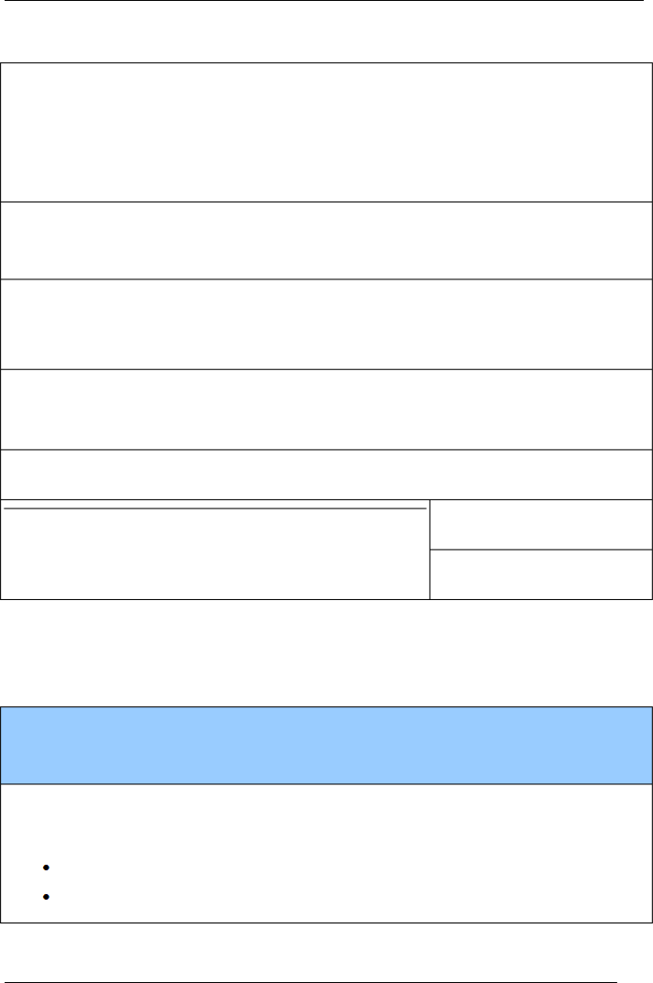

测试场景设计：

1. 写清测试条件；
2. 涉及具体数据的测试条件，要描述清具体的数据；
3. 测试条件中涉及的数据，它的操作由来不需要描述。

测试工具：

说明使用的测试工具信息。

测试过程 :

详细描述测试执行过程；测试工具的使用过程不必细写。

期望结果 :

期望结果描述清楚

测试结果： 通过 / 失败

说明： 日期 :

测试人签字 :

# 其他测试类型

#### 用例编号 : 用例名称

测试目的：

书写测试目的测试点 1； 测试点 2；

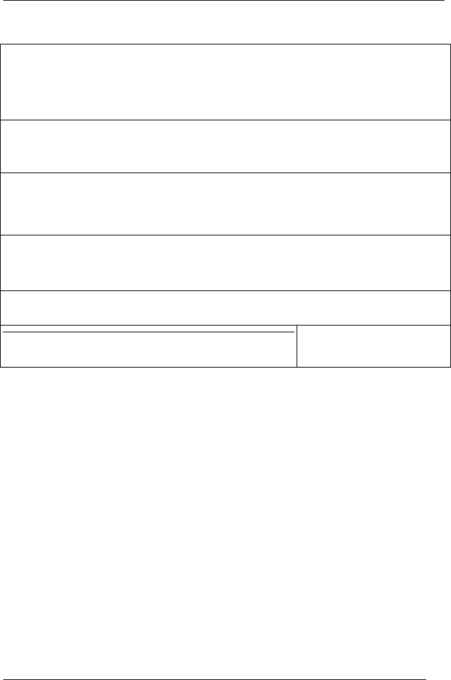

测试条件：

1. 写清测试条件；
2. 涉及具体数据的测试条件，要描述清具体的数据；

测试工具：

说明使用的测试工具信息。

测试过程 :

详细描述测试执行过程。

期望结果 :

期望结果描述清楚

测试结果： 通过 / 失败

说明： 日期 :